RESUMEN DE LOS RESULTADOS OBTENIDOS DE LA ENCUESTA SOBRE EL BIENESTAR DEL ESTUDIANTADO CON NEAEs EN LA FACULTAD DE CIENCIAS

- 33/80 Estudiantes con NEAEs de la Facultad de Ciencias han respondido a la encuesta
- El 97% de los estudiantes son estudiantes de Grado
- El 68% de ellos llevan entre 1 y 4 años en el programa NEAEs
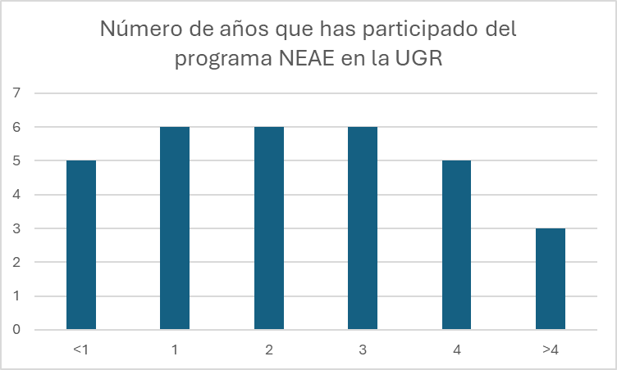
Resumen de cada una de las 10 preguntas. ¿Qué sugieren los resultados?

P1. ¿Cuáles son tus necesidades como estudiante NEAE? (Rafa)
Relacionadas con el profesorado
Flexibilidad horarios y fechas de entrega de tareas
Adaptación en actividades con actividad física
Posibilidad de excusarse del aula en momentos puntuales (en clases ordinarias y exámenes)
Justificación de faltas de asistencia
Solicitud de un mayor número de tutorías
Adaptación en los exámenes: más tiempo, aclaración enunciados, o enunciados cortos, tipología de la prueba (preguntas tipo test vs desarrollo).
Relacionadas con el Centro
Asignación de un profesor tutor
Proporcionar material auxiliar (cascos insonorizados)
Espacios adaptados para personas con movilidad reducida
Información al profesorado
Relacionadas con el Gabinete de Atención Social/ UGR
Asignar estudiante colaborador
Apoyo psicológico
Información al profesorado

P2. ¿Consideras que, en general, el profesorado es receptivo ante tus necesidades? (Julia)
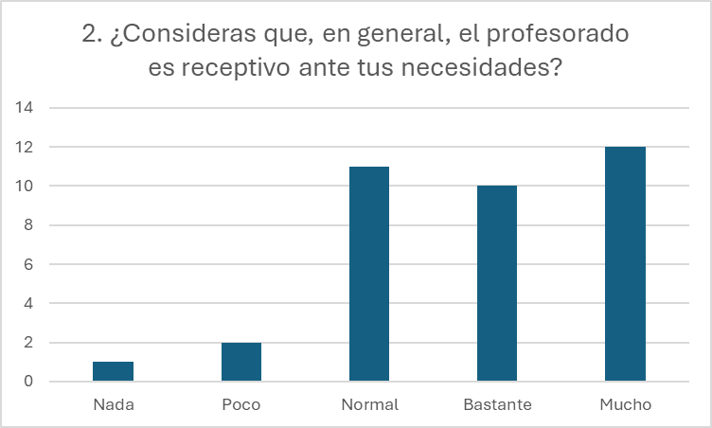
P3. ¿Crees que recibes la atención adecuada por parte de tu tutor/a y coordinador/a del Grado? (Julia)
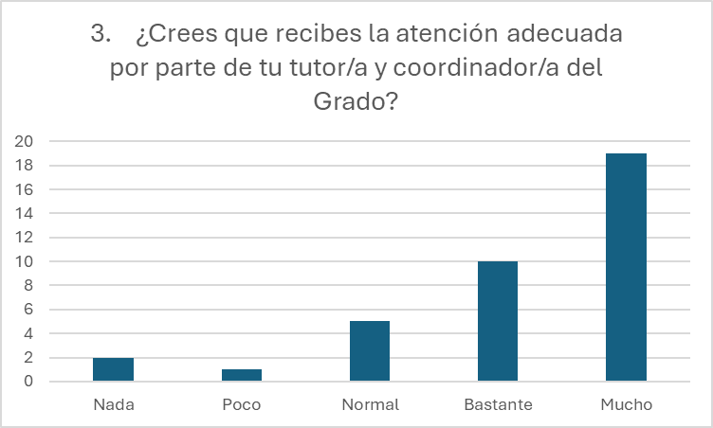
P4. ¿Crees que las medidas de apoyo cubren tus necesidades y te ayudan en tu desarrollo académico? (Julia)
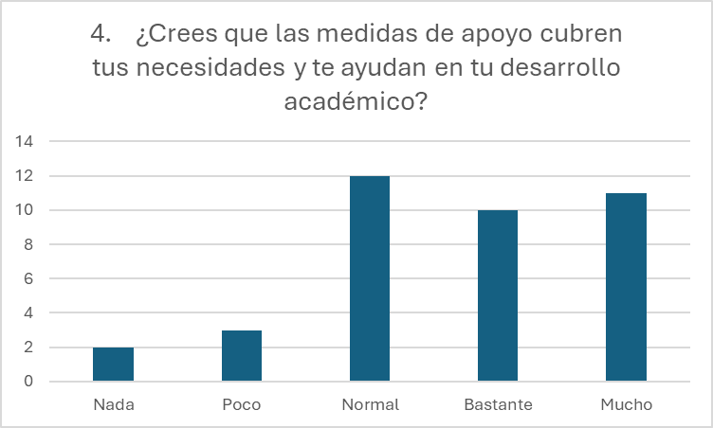
P5. ¿Consideras que la información sobre el programa NEAE es adecuada y asequible? (Julia)
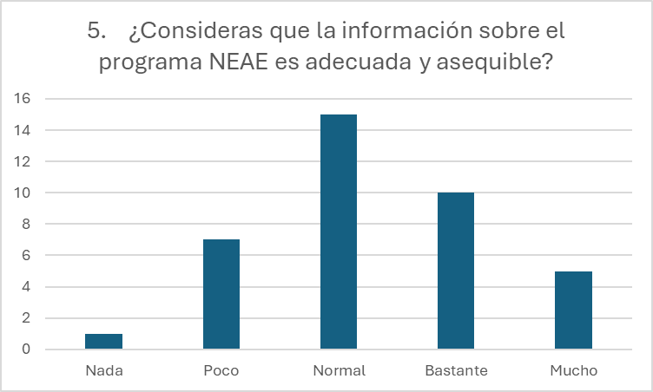
P6. ¿Ha sido sencillo para ti integrarte en el programa NEAE? (Julia)
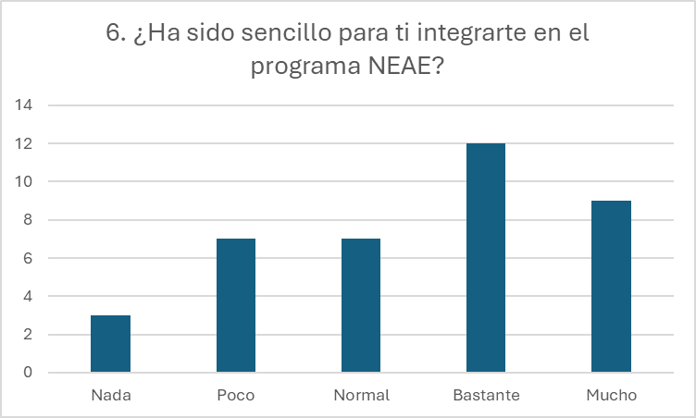
P7. ¿Qué es lo que más te gusta del programa NEAE, qué es lo que te aporta y por qué crees que es importante su existencia? (Esther)
32 estudiantes han respondido a esta pregunta.
Qué es lo que más valorado | ¿Por qué es tan importante para ellos?
El apoyo de los tutores | Porque les ayudan a hablar con los profesores, les guían en los momentos difíciles y les quitan el peso de la burocracia.
Adaptaciones en exámenes | Les da el tiempo extra o las medidas necesarias para poder aprobar asignaturas que, de otra forma, serían imposibles.
Igualdad de oportunidades | Sienten que pueden llegar a las mismas metas que el resto sin que sus dificultades les dejen atrás o les hagan sentir inferiores.
Tranquilidad y salud mental | Saber que sus necesidades se respetan les reduce muchísimo el estrés y les motiva a no rendirse con la carrera.
Atención personalizada | El programa no los "encasilla", sino que se adapta a lo que cada persona necesita de forma individual.
Conclusión
El programa NEAE no solo es una herramienta de apoyo académico, sino un motor de motivación y bienestar para los estudiantes. Lo que más valoran no es solo la ayuda técnica, sino el impacto humano: sentir que no son "una carga", que sus necesidades se toman en serio y que tienen a alguien (el tutor) que les guía cuando el camino se vuelve difícil. En definitiva, el programa logra que estos alumnos no se queden atrás, dándoles la oportunidad de demostrar su potencial en igualdad de condiciones y dándoles la fuerza necesaria para no rendirse en sus estudios.

P8. ¿Cómo crees que se podrían mejorar las medidas tomadas en la Facultad de Ciencias? (Manu)
11 de las 31 personas que han respondido la encuesta no han respondido esta pregunta.
Medidas de mejora que conciernen al profesorado:
- Varios estudiantes coinciden en que es necesaria una mayor información sobre el programa NEAE (p. ej., darlo a conocer al estudiantado el primer día de clase, enviar algún mensaje genérico en el curso de PRADO con la información básica del mismo, etc.).
- Formación, información y concienciación para aplicar adaptaciones de manera natural y no tratar de manera condescendiente al estudiantado con NEAE.
- Adoptar ciertas adaptaciones de forma general, aplicándolas a la totalidad del grupo, no solo a los estudiantes con NEAE (p. ej., redacción de preguntas claras en exámenes, tamaño de letra suficiente, interlineado adecuado, claridad en las presentaciones de clase, uso de colores con contraste, imágenes sencillas, etc.).
- No tratar las adaptaciones como “favores” que se les hacen a los estudiantes con NEAE, sino como una obligación que debemos llevar a cabo por normativa.
- Hablar de manera natural de las adaptaciones y del programa NEAE para que los estudiantes que se acogen a él no se sientan diferentes. Un estudiante menciona que las imágenes que a veces se usan para referirse al programa pueden hacerles parecer “peores” (esto podría ser a nivel de UGR, pero parece que se refiere a lo que dicen los profesores en sus clases sobre el programa).
Medidas de mejora que conciernen a la Facultad:
- Colocación de carteles informativos en la Facultad (esto sería extrapolable a otras Facultades y escalable a nivel de Universidad).
- Adaptación de espacios para personas con discapacidad física (los que quedan por hacer).
Medidas de mejora que conciernen a la UGR:
- Creación de cursos de técnicas de estudio, sobre todo para los primeros cursos.
- Información a estudiantes Erasmus del programa NEAE antes de su llegada a la UGR.
- Realización de los trámites antes del comienzo de curso para así poder contar con las adaptaciones desde el inicio.
- Atención psicológica personalizada.
- Remarcar que el programa NEAE es también para personas con problemas de salud mental, etc., no solo neurodivergentes o con discapacidades.

P9. ¿Qué aspectos mejorarías de cualquiera de las fases por las que has pasado hasta que has experimentado las adaptaciones recomendadas por el Gabinete de Asistencia Estudiantil? (Alma)
20 alumnos han respondido esta pregunta.
La queja más recurrente es la excesiva lentitud y falta de agilidad en los trámites durante todo el proceso. Se menciona que el tiempo de espera es excesivo para obtener una cita con las trabajadoras sociales (por lo que se propone que se contrate a más trabajadoras sociales) y que entre la solicitud, la entrevista, la evaluación y la comunicación a los profesores, pasan unos 3 meses. Esta lentitud burocrática provoca que muchos alumnos comiencen el semestre sin las adaptaciones necesarias, generando estrés y desigualdad académica.
Por tanto, se pide agilizar el proceso NEAE, incluyendo que no haya que renovarlo anualmente. En este punto, se sugiere que los trámites se puedan hacer a distancia a causa de las discapacidades de algun@s alumn@s.
También se menciona que se dé mayor visibilidad al programa al haber compañe@s que no sabían de su existencia.
Un/a estudiante señala que no se siguen todas las medidas recomendadas y que las adaptaciones que le han dado le han resultado insuficientes.
Dos personas de las 20 que han contestado esta pregunta expresan satisfacción con el servicio recibido.

P10. ¿Algún otro comentario, crítica o sugerencia? (Nona y Delfi)
De las 34 encuestas realizadas, 10 han respondido a esta pregunta. En vista de las respuestas recibidas, proponemos las siguientes sugerencias de actuación:
- Incidir en campañas de sensibilización del profesorado sobre aspectos relacionados con el estudiantado con NEAE.
- Solicitar al Vicerrectorado de Ordenación Académica y Profesorado que incluya por defecto un párrafo en todas las guías docentes de la UGR donde se recoja la obligatoriedad de aplicar las adaptaciones recogidas en sus informes a los estudiantes con NEAE.
- Solicitar al GAE que las medidas de adaptaciones para el estudiantado con NEAE sean más personalizadas en función de las necesidades reales de cada uno.
- Si no se hace ya, solicitar que cualquier información proveniente del vicerrectorado de estudiantes que pueda beneficiar/ayudar a estudiantes con NEAE, sea enviada de forma explícita a los coordinadores NEAE de cada centro para que, a través de los tutores, les llegue de forma más efectiva a los estudiantes.
- Designar un espacio sensorialmente seguro en la Facultad de Ciencias.
- Solicitar al GAE, o a quien corresponda, que se simplifique el proceso de acceso y renovación del programa NEAE y se amplíen los recursos para agilizar la atención a este estudiantado.

